《混合运算》同步试题

一、填空
1. 填一填。
（1）61-28＋26 这个算式，先算（ ）法，再算（ ）法，结果是（ ）。
（2）18÷6×5这个算式，先算（ ）法，再算（ ）法，结果是（ ）。
考查目的：考查学生是否掌握同级混合运算的运算顺序。
答案：（1）减，加，59。（2）除，乘，15。
解析：四则运算中同级运算要从左到右按顺序计算。
2.下面各题第一步要先算什么？把它圈出来。
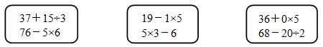
考查目的：考查学生是否掌握不同级混合运算的运算顺序。
答案：
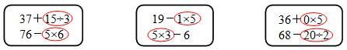
解析：四则运算中有乘除法也有加减法，要先算乘除，后算加减。
3.把下面每组算式合并成一个综合算式。
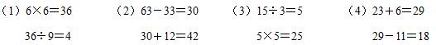
考查目的：让学生进一步理解综合算式的作用，培养学生的推理能力。
答案：
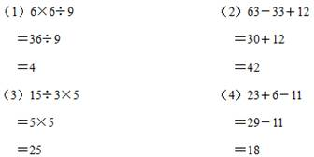
解析：由于学生需要通过观察两个静态的算式，明晰它们之间的关系，所以有一定难度，教师可做适当的指导，每组中第二个式子的第一个数都是第一个式子的得数。
4．在〇填上＞、＜或＝。
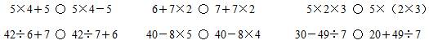
考查目的：让学生进一步理解四则运算的运算顺序，培养学生的计算能力。
答案：＞，＜，＝，＞，＜，＜。
解析：比较两个综合算式结果的大小，其实还是在考查学生四则运算的能力，只是结果不在算式中呈现，可让学生将结果写在算式的下面，再进行比较。
二、选择
1．计算21＋14÷7时，先算（ ）。
A．21＋14 B．14÷7
2．把4×8＝32，32－16＝16合并成一道综合算式是( )。
A．4×8－16＝16 B．16＋4×8＝16 C．32－4×8＝16
3．（100-46）÷6的得数是（ ）。
A．54 B．9 C．8
4．算式50－6＋8要先算( )法。
A．减 B．加
考查目的：让学生进一步理解综合算式的运算顺序，培养学生的计算能力。
答案：1．B；2．A；3．B；4．A。
解析：本题仍然是对四则混合运算顺序的一次全面考查，四道练习涵盖四个类型，有不同级运算、有合并算式、有带小括号的运算、有同级运算。学生计算前要先观察明确计算顺序、再计算。
三、解答
1．一本书共100页。
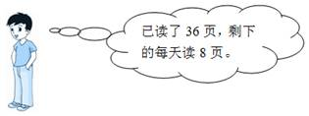
还要读几天？
考查目的：学生是否能正确使用小括号列综合算式解决两步计算的实际问题。
答案：
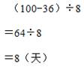
答：还要读8天。
解析：本题需要两个步骤，指导学生仔细分析数量关系，先找出中间问题，再列出综合算式解答。
2．两只猴子一共采了多少个香蕉？列式计算。
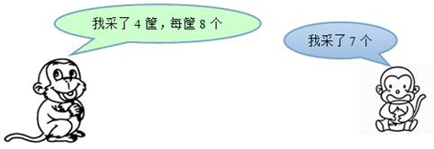
考查目的：学生是否能正确列综合算式解决两步计算的实际问题。
答案：
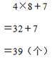
答：两个猴子一共采了39个香蕉。
解析：本题需要两个步骤：先求出大猴子采的香蕉数量，再加上小猴子采的香蕉数量。
3．每人折的纸鹤同样多，他们一共折了多少只？
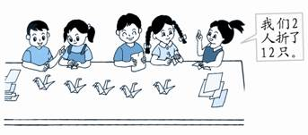
考查目的：运用除乘两步计算解决实际问题。
答案：
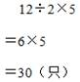
答：他们一共折了30只。
解析：在审题过程中，着重使学生理解“每人折的纸鹤同样多”的含义，从而找出隐藏的中间问题，正确解答。还可进行适当的拓展，如果是6人，可以怎样列式？（12÷2×6＝36）
4．公共汽车上原有36人，到中山路站时有4人下车，有13人上车。
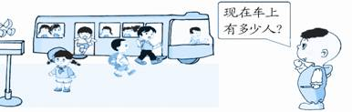
考查目的：理解“下车”“上车”的数学含义，会用综合算式解决简单的实际问题。
答案：
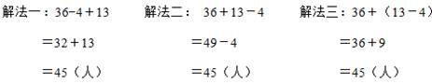
答：现在车上有14人。
解析：理解“下车”用减法，“上车”用加法是本题的关键，在解决实际问题中学会使用综合算式。这题有三种解法，教师可根据学生的实际选择合适的解法，领会不同的解题思路，体会解题策略的多样性和灵活性。

